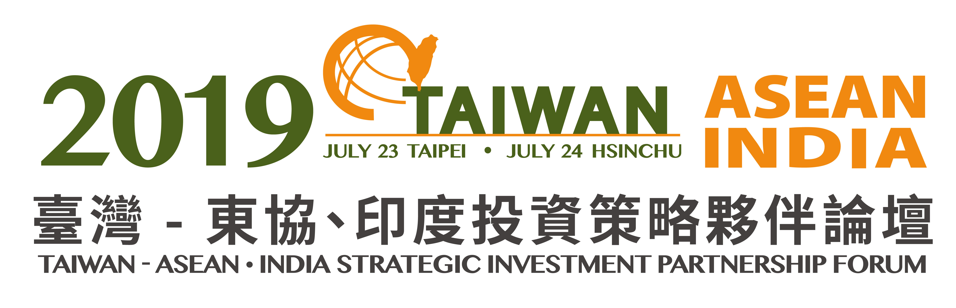贏進南向．多元布局
美中貿易衝突持續擴大，加上中國大陸投資環境改變，臺商多有評估移轉生產基地之需求；而東協及印度由於地理位置、內需市場及投資成本等優勢，成為臺商移轉生產基地目標之一。
為協助我國業者因應美中貿易衝突，分散投資布局，同時掌握東協及印度最新的投資優惠條件、區域經濟及市場商機，經濟部投資業務處分別於本(108)年7月23日假台北國際會議中心及7月24日假新竹豐邑喜來登大飯店舉辦兩場【2019臺灣-東協、印度投資策略夥伴論壇】，透過名家分析、東協及印度官員投資商機解析及領袖對談等方式，協助臺商充分掌握東協及印度之投資環境與發展需求，以分散跨國布局的風險，再創佳績。同時於會場設置我國與東協、印度各國投資商機展示攤位，將由專人解答各項投資問題，歡迎有意前往投資布局的業者把握機會，踴躍報名！
- 主辦單位：經濟部投資業務處
- 執行單位：安侯建業聯合會計師事務所
- 現場提供服務：中英文同步口譯服務、午餐餐盒(台北場提供)、各國展攤
活動場次 | 日期 | 地點 | 線上報名
台北場 | 7/23(二)  9:00-17:00 | 台北國際會議中心(TICC)101室  (台北市信義區信義路五段1號1樓) | ㄇ  報名台北場
新竹場 | 7/24(三)  14:00-17:30 | 新竹豐邑喜來登大飯店宴會廳III  (新竹縣竹北市光明六路東一段265號3樓) | s  報名新竹場

- 7/23台北場議程：
時間 | 主題 | 主講人
08:00-09:00 | 貴賓/來賓報到 |  | 投資商機展示
09:00-09:30 | 開幕致詞/貴賓合影留念 | 經濟部部長
09:30-10:00 | 專題演講：Southbounding！  解讀亞洲經濟大趨勢．贏領全球 | 財信傳媒董事長 謝金河
10:00-10:10 | 茶敘
10:10-12:00 | 投資商機快遞：Opportunity！ | 東協及印度各國投資主管機關官員
12:00-14:00 | 午宴
14:00-16:00 | 雙贏對談：Win-Win！  剖析投資關鍵．共創雙贏 | 分兩組對談  主持人：政府機關代表或業界專家  與談人：東協及印度投資主管機關代表及企業代表
16:00-17:00 | 投資洽談會 | 企業與各國投資官員洽談
- 7/24新竹場議程：
時間 | 主題 | 主講人選
13:00-14:00 | 貴賓/來賓報到 |  | 投資商機展示
14:00-14:20 | 開幕致詞/貴賓合影留念 | 經濟部部次長
14:20-15:50 | 投資商機快遞：Opportunity！ | 東協及印度各國投資主管機關官員
15:50-16:50 | 雙贏對談：Win-Win！  剖析投資關鍵．共創雙贏 | 分兩組對談  主持人：KPMG安侯建業執行副總 丁傳倫  與談人：東協及印度投資主管機關代表及企業  代表
16:50-17:30 | 投資洽談會

經濟部【2019年臺灣-東協、印度投資策略夥伴論壇】報名表
公司名稱
(請填寫全名)
產業別：
姓名 | 職稱 | 聯絡電話 | Email |  | 午餐餐盒  (僅台北場提供)
☐葷食 ☐素食
☐不需餐盒
☐葷食 ☐素食
☐不需餐盒
☐葷食 ☐素食
☐不需餐盒
參加場次 | ☐ 7/23台北場 |  |  | ☐ 7/24新竹場
欲投資洽談國家  (請填寫以利安排與該國家媒合) | ☐印度 ☐印尼 ☐馬來西亞 ☐緬甸 ☐泰國 ☐菲律賓 ☐越南 ☐新加坡  ☐其他國家：
報名窗口 | KPMG安侯建業聯合會計師事務所：臺北市11049信義路5段7號68樓  海外業務發展中心 林子亘專員；E-mail: maxlin3@kpmg.com.tw  電話：(02)8101-6666分機17549，傳真：(02)8101-6667分機17549
注意事項 | 1. 2019年7月17日(三)前截止報名，名額有限，敬請及早報名，以免向隅。  2. 如欲取消報名資格，請於活動開始前一工作天通知。  3. 主辦單位將保留本活動之調整與更改或取消之權利。  4. 交通及停車費請自理。

